
TEDEN ZA RAZISKOVANJE, USTVARJANJE, GIBANJE IN UČENJE

Brskanje po omarah v kuhinji ima svoj čar. Bi se igral detektiva?
No, pa začnimo.
Nekje v kuhinji, kar pa ni nujno, se skriva kuhinjska tehtnica. Poišči jo.
Nariši skico tlorisa prostora, kjer je bila pospravljena. (Samo zato, da jo boš po končani nalogi lahko vrnil na svoje mesto.)
Si našel nekaj temu podobnega? Katera tehtnica je najbolj podobna vaši? Če imate nekaj drugačnega, posebnega, vzemi barvice in jo nariši. Zagotovo si odkril dragocen predmet.
*Če tehtnice ni v vašem stanovanju, se ne sekiraj. Ampak vseeno nariši tloris kuhinje, ker se tehtnica po navadi nahaja tam.
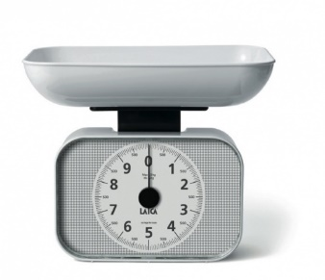
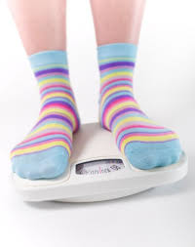
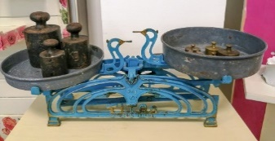
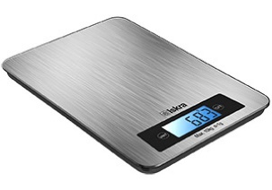
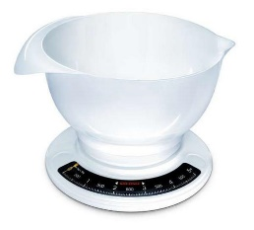


IGRAJMO SE TEHTANJE
Pripravi si različne predmete, živila (vsaj 5 živil),… in zvezek za matematiko, v katerega boš meritve zapisal. Najprej s težkanjem oceni, koliko tehta živilo, predmet. Oceno zapiši.
*Namig: to smo že delali v šoli, prelistaj delovni zvezek za matematiko (str. 21 nal.3)
Sedaj pa vzemi tehtnico in živilo stehtaj. Meritev zapiši z merskim številom in mersko enoto. Če tehtnice nimaš, zapiši samo oceno.
Primer:
 | ocena | meritev
jabolko | 100 g | 150 g
moka | 1 kg | 1 kg 2 g
Si se z ocenjevanjem približal resnični masi?
Kaj je najtežje? Kaj je najlažje?
Uredi stehtane predmete po masi od najlažjega do najtežjega.
Gremo naprej, malo težje bo!
Poišči, stehtaj, nariši in zapiši v zvezek.

Kaj ima maso 1 gram (1 g)? Kaj tehta 10 gramov? Kaj tehta 1 kg?

NE POZABI!
1 dag = 10 g 1kg = 100 dag

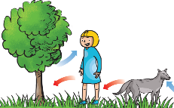
IZZIV
V stanovanju ali hiši poišči vsa živa bitja in jih stehtaj. S pisnim računom izračunaj, koliko kg življenja je v vašem domu .

Lačen?
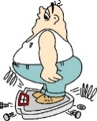
Poišči kakšen primer hrane, ki je pakirana po 100 gramov, to je 10 dekagramov. Kaj bi lahko pojedel in tehta 10 dag?

Jaz najraje vzamem čokolado. Ampak, če jo pojem preveč…..
Prosim, predlagaj mi zdravo izbiro popoldanskega prigrizka.
Saj res, koliko pa ti tehtaš?
KAJ JE PRAV? Jaz tehtam 34 kg / dag / g.
PONOVIMO ENOTE ZA MERJENJE MASE
gram | g
dekagram | dag
kilogram | kg
tona | t

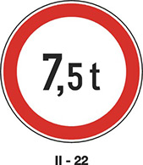
Katero mersko enoto uporabljamo za merjenje mase tovornjakov?
Kaj pomeni prometni znak?


Preden se vrneš v kuhinjo pa še en športni izziv.
Izberi si 3 športne pripomočke in z njimi ustvari čim več različnih vaj (vaje za moč, tekalne vaje, igra, metanje, zadevanje cilja…). Lahko delaš samo z enim pripomočkom ali pa jih kombiniraš po dva ali tri. Domišljija nima meja. 3, 4, zdaaaaaaaaaaaaaj!!!

Sedaj pa spet v kuhinjo
Ali veš, katere jedi lahko pripraviš iz koruze, katere iz ajde in katere iz pšenice?
Poišči recepte, ki vsebujejo eno ali več teh rastlin. KJE PA SO RECEPTI????????

IZZIV ZA NAJBOLJ POGUME:
S pomočjo recepta, znanja o merskih enotah za maso (kg, dag, g) in pod budnim očesom odraslega, samostojno zamesi, skuhaj ali speci nekaj dobrega. Uživaj v družbi vseh, ki jih imaš rad, v nepozabnem degustiranju nastale specialitete.

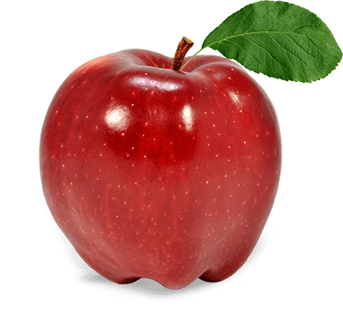
IN……
Samo če ti ostaja energija, ker predvidevam, da si pojedel nekaj sladkega:

Sestavi matematično besedilno nalogo, ki je povezana s tvojim delom v kuhinji.


Pozor! Predstavljaj si, da si izbran za sodelovanje v oddaji Mali šef Slovenije. Tvoja naloga je, da si izmisliš recept za sladico, ki bi te popeljala vse do finala. Določi sestavine, napiši postopek za delo in ne pozabi poimenovati sladice. Komaj čakam, da prejmem tvoj recept.

Kuhinjska glasba
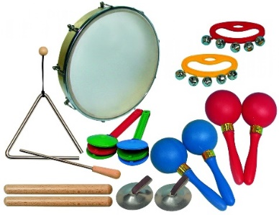
V kuhinji lahko najdeš predmete, ki oddajajo zelo prijetne zvoke. Spomni se šolske torbe z Orffovimi glasbili in poskušaj ustvariti podobne zvoke s kuhinjskimi pripomočki, kot jih oddajajo Orffova glasbila. Nikar pa naj ne bo igranje preglasno, da ne dobijo starši glavobola.

Ker pa mi v tem času že malo zmanjkuje idej kaj naj skuham, mi bo kakšna tvoja ideja prišla prav. V zvezek za naravoslovje nariši (nalepi) in napiši tedenski jedilnik. Poskušaj upoštevati pravila zdrave prehrane (manj sladkorja, nezdravih maščob, rdečega mesa, več sadja, zelenjave, jedi iz polnovrednih žitaric, …)
 | PONEDELJEK | TOREK | SREDA | ČETRTEK | PETEK | SOBOTA | NEDELJA
ZAJTRK
MALICA
KOSILO
MALICA
VEČERJA
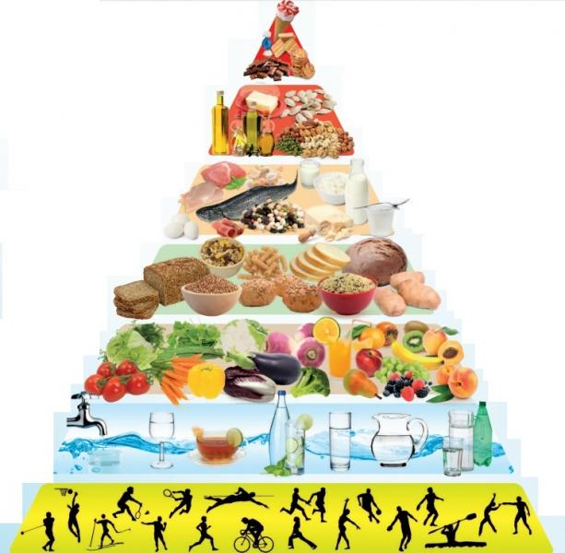

Kot si že ugotovil, se veliko gibamo v kuhinji in tam je veliiiiiiiiiiiiiiko hrane. Hrana pa je lahko različnega izvora. Lahko je RASTLINSKEGA IZVORA (pridobimo jo iz rastlin) ali pa ŽIVALSKEGA IZVORA (pridobimo jo od in iz živali). Razmisli, katera hrana je rastlinskega in katera živalskega izvora. V zvezek za naravoslovje zapiši svoje ugotovitve. Pomagaš si lahko z učbenikom (str. 49).

Zopet malo športa
Izberi si 4 rekvizite, ki niso športni, ampak jih najdeš v stanovanju (previdno pri izbiri, da ne pride do nesreče, ne izbiraj nevarnih predmetov in takih, ki se lahko razbijejo). Nato opravi isto kot pri prvem športnem izzivu. Poskusi najti nov recept za druge vaje.

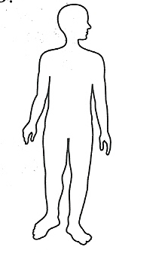
Sedaj pa je čas za igro naravne velikosti. Za to igro boš potreboval nekaj belih listov, lepilo ali lepilni trak, flomaster in pomočnika. Liste zlepi skupaj v listnato preprogo, na kateri bo dovolj prostora za vso tvojo velikost. Lezi nanjo tako, da boš ležal na podlagi s hrbtom, roke pa postavi rahlo stran od telesa. Sedaj pa prosi tvojega pomočnika, da obriše tvoje telo. Tako, če ti bo v teh dneh kdaj dolgčas, se lahko pogovoriš z obrisom svojega telesa . Obris svojega telesa nalepi na steno, ker ga bomo za nadaljnji pouk še potrebovali.

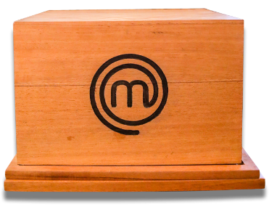
mistery box (skrivnostna škatla)

Prosi družinskega člana naj ti po svoji izbiri pripravi 5 rekvizitov (športnih in nešportnih). Lahko ti jih skrije v škatlo ali pa po stanovanju. Ko jih odkriješ imaš 20 minut časa, da se spomniš kar največ vaj, kjer moraš uporabiti vse rekvizite.

Ta teden si z vsemi nalogami ponovil svoje znanje matematike, slovenščine, družbe, naravoslovja in tehnike, likovne umetnosti, športa in glasbene umetnosti. Predlagam ti, da se dela lotiš postopoma. Najprej si preberi celotno besedilo in izpiši katere naloge moraš opraviti. Ko boš imel izpisane naloge, si jih razporedi preko celega tedna. Kadar ti ostane kaj časa, ga izkoristi za gibanje, likovno ustvarjanje in glasbo.
Želim ti prijeten in ustvarjalen teden!
Učiteljica Urša

